Kammerorchester des Nationaltheaters Prag

Programme in der Kammerbesetzung

Angebot für Konzertsaison 2014-2015

Programm 1 (mit Petr Nouzovský und 14 Musikern)

František Ignác Tůma  (1704 – 1774) | Andante und Fuge
Carl Philipp Emmanuel Bach  (1714 – 1788) | Sinfonia in E Moll, Wq 177 / oder  Sinfonia in C Dur. Wq 182, Nr. 3 (H 659)
 | Konzert A Moll Wq 170 für Violoncello, Streicher und Basso continuo
Pause
Pjotr Iljitsch Tschaikowski *  (1840 – 1893) | Andante Cantabile für Violoncello und Streicher
 | Nocturne für Violoncello und Streicher
Josef SUK  (1874 – 1935) | Serenade Es-Dur für Streichorchester  op. 6 (1892)

Orchesterbesetzung: 14 Musiker (kann je nach Absprache vergrößert werden)
4 x erste Violine, 3x zweite Violine, 3 Bratsche, 2x Violoncello, 1x Kontrabass , Cembalo

Solist:
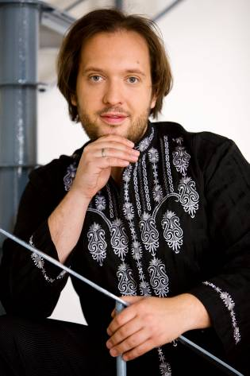
Petr Nouzovský studierte in Prag, Dresden und Madrid und vervollkommnte sein Können in Meisterkursen bei Boris Pergamenschikov, David Geringas und Mstislav Rostropovich. Als Solist trat er auf verschiedenen Festivals und Podien auf. So beispielsweise im Moskauer Rachmanninow-Konzertsaal oder im Moscow International Performing Arts Center, im St. Petersburger Glinka-Saal, in Bolzano, Istanbul, Los Angeles, Buenos Aires oder in Bratislava. Beim Prager Frühling debütierte er im Jahr 2005. 2008 präsentierte sich Petr Nouzovský im Amsterdamer Concertgebouw, 2010 nahm er am Pau Casals Festival teil, desweiteren dann am Santander Musik-Festival im Jahre 2011 und 2011 noch an den Kasseler Musiktagen. Er spielte 15 CDs ein. Er musiziert mit dem Violoncello Jean Baptiste Vuillaume 1835.
www.czechcellist.com,
www.agsonata.cz/nouzovsky,
Petr Nouzovský [12.61 MB]

Hörbeispiel in mp3 Nouzovský und KO Nationaltehater Prag:
➔ Tschaikowsky - Rokoko-Variationen [16.74 MB]

Programm 2 (17 Musiker, 3 Solisten)

G. F. Händel  (1685 – 1759) |  | Sinfonia Nr. 58 aus dem Oratorium “Jephta”  Allegro
A. Marcello^{*)}  (1669 – 1747) |  | Konzert 1 C Moll für Oboe und Streicher  Allegro moderato - Adagio – Allegro
J. Pelikán  (*1970) |  | Concerto A Moll für Flöte und Streicher  1. Allegro - 2. Adagio - 3. Presto
J. Haydn  (1732-1809) |  | Violinkonzert Nr. 1 C Dur, Hob., VIIa  1. Allegro moderato - 2. Adagio - 3. Finale
*** Pause ***
J. C. Arriaga:  (1806 -1826) |  | Ouvertüre aus der Oper "Glückliche Sklaven“  (Streicher, Flöte, Oboe)  1. Andante - 2. Allegro
I. Moscheles  (1794 – 1870) |  | Concertino für Flöte, Oboe und Streicher  1. Adagio patetico. - 2. Allegretto grazioso
L. Janáček  (1854 – 1928) |  | Suite für Streicher  1. Moderato - 2. Adagio - 3. Andante con moto  4. Presto - 5. Adagio - 6. Andante

Orchesterbesetzung: 17 Musiker: Streicher: 5-4-3-2-1 (15), Flöte, Oboe

Solisten: Violine: Bohuslav Matoušek Flöte: Jaroslav Pelikán,
Oboe: Dana Wichterlová

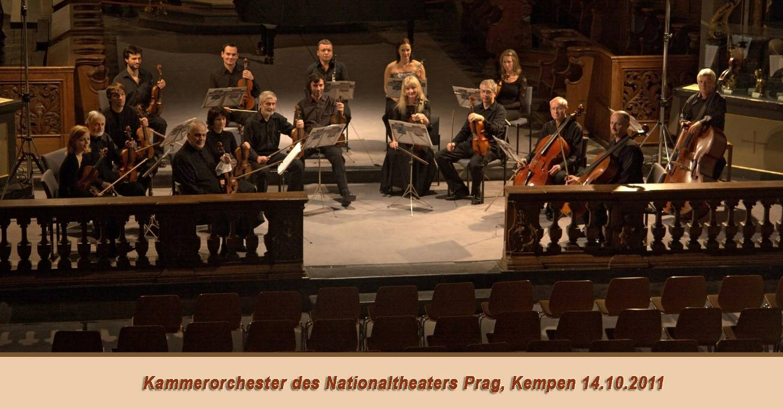

Programm 3 (19 Musiker, 4 Solisten:)

Frantisek Ignác Tuma  (1704 – 1774) | Andante und Fuge
Antonio Vivaldi | Concerto E Moll für Fagott und Streicher RV 484  1. Allegro poco 2. Andante 3. Allegro
J.S. Bach | Doppelkonzert für Violine und Oboe d Moll,  BWV 1060  1. Allegro 2. Adagio 3. Allegro
* * * PAUSE * * *
Antônio Carlos Gómez  (1836 – 1896) | Sonata para cordas (Sonate für Streicher)  (Bearbeitung für Streicher, Flöte, Oboe und Flöte von Milos Havlik)  1. Allegro animato, 2. Allegro scherzoso  3. Largo, 4. Vivace (O Burrico do Pau)
Antonin Dvořák | Wälzer D- Dur und A-Dur
Gabriel Faure  (1845 -1924) | Fantasie op. 79 für Flöte und Orchester  1. Andante; 2. Allegro
George Bizet  (1838 – 1875) | Carmen (Suite)  I. Ouvertüre (4.Akt) II. dragon d´Alcala  III.. Habanera IV. Intermezzo V. Tanz

Orchesterbesetzung: 19 Musiker: Streicher: 5-4-3-2-1 (15), 1Fl, 1 Ob., 1 Fag., Cembalo

Solisten: Violine: Bohuslav Matoušek Flöte: Jaroslav Pelikán,
Oboe: Dana Wichterlová Fagott: Dan Hucek

Programm 4 (21 Musiker, 5 Solisten)

Carlos Antônio Gomes  (1836 – 1896) | Sonate für Streicher  In der Bearbeitung für Streicher, Flöte, Oboe, Klarinette, Fagott und Waldhörner
A. Vivaldi  (1678 – 1741) | Concerto a moll RV 356 für Violine und Orchester  Aus der Sammlung „L'Estro Armonico“ op. 3, Nr. 6
I. Moscheles  (1794 – 1870) | Concertino für Flöte, Oboe und Streicher  (Bearb. Für Streicher: J. Pelikán)  1. Adagio patetico. - 2. Allegretto grazioso
*** Pause ***
G. Rossini  (1792 – 1868) | Variationen für Klarinette und Streicher  Introduktion (Andante) - Thema (Allegretto) und Variationen
J. Pelikán*  (*1970) | Konzert A Moll für Flöte, Gitarre und Streicher  1. Allegro - 2. Adagio - 3. Presto
J. Haydn  (1732 – 1809) | Sinfonie in G Nr. 8 – „Le soir“  1. Allegro molto - 2. Andante - 3. Menuet - 4. Presto-La tempesta

Orchesterbesetzung: 21 Musiker: Streicher: 4-4-3-2-1 (14), Fl., Ob., Klar. Fag, 2 cor, Gitarre

* Jaroslav Pelikan ist Soloflötist des Kammerorchesters des Nationaltheaters Prag und zugleich ein erfolgreicher Komponist. Sein Konzert ist ein frisches publikumnahes Werk.

Solisten: Violine: Bohuslav Matoušek (Konzertmeister)
Flöte: Jaroslav Pelikán, Oboe: Dana Wichterlová
Klarinette: Milos Bydzovský, Gitarre: Jaroslav Novák

Kammerorchester des Nationaltheaters Prag
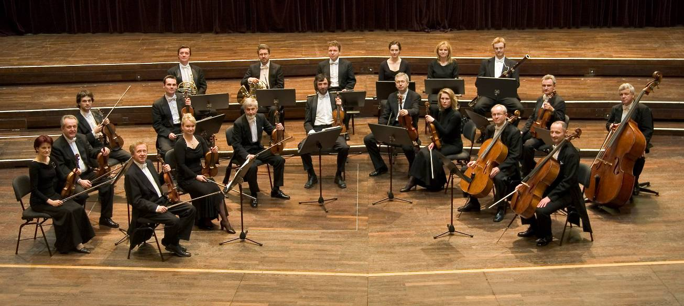
Das Orchester entstand im Jahr 1988 auf Initiative führender Instrumentalisten des Opernorchesters des Nationaltheaters. Die Entstehung des Orchesters und die Anfangsjahre prägte maßgeblich der Dirigent Zdenek Košler, in dem er Größe und Stil des Orchesters festlegte. Durch seine einzigartigen Interpretationen entstand ein ganz eigener Ausdruckstil, der sich schnell im Prager und tschechischen Musikleben etablierte.
Auftritte im Ausland und auf zahlreichen internationalen Festivals folgten, wie in Deutschland (Leipzig, Köln, Hamburg, Schwetzingen, Dresden, Bamberg, Wilhelmshaven, Ulm, Karlsruhe, Kiel), Italien (Palermo), Spanien (Santiago de Compostela, Leon, Burgos), Österreich, in der Schweiz (Kloster Einsiedeln, St. Moritz) in Japan (Tokio) oder Israel.
Die kammerphilharmonische Besetzung eröffnet den Raum sowohl für symphonische Programme mit bedeutenden Dirigenten und Solisten, als auch für äußerst originelle Programme in der kammermusikalischen Besetzung, die von dem berühmten tschechischen Geiger und langjährigen Primarius des Stamitz-Quartetts Herrn Bohuslav Matoušek vom ersten Pult geleitet werden. In diesen Kammerprogrammen treten die Mitglieder des Orchesters als Solisten auf und überzeugen das Publikum und den Kritiken über das starke künstlerische Potential der Orchestermitgliedschaft.
Von mehreren Konzertreihen (Wolfsburg, Tübingen, Bamberg) und Festivals (Hohenloher Kultursommer, Ebracher Musiksommer, Choriner Musiksommer, Engadin Festival, Brandenburgische Sommerkonzerte usw.) wird das Orchester regelmäßig wiederholt immer mit neuen Programmen eingeladen.
Auf den tschechischen Podien und Festivals (z.B. Prager Burg, Festival Lipa Musica usw.) tritt das Orchester immer wieder mit der bekanntesten tschechischen Sopranistin Eva Urbanová auf, im Ausland konzertiert es sowohl mit jungen tschechischen und ausländischen preisgekrönten Solisten (Petr Nouzovský, Jiri Vodicka, Shirley Brill, Tai Murray) als auch mit international renommierten Künstler wie Vesselina Kasarova (2012) , Lucia Aliberti, Bernd Glemser (2013), Eva Lind, Alyssa Park, Wen-Sinn Yang, Albrecht Breuninger, Khatia Buniatishvili (2013) oder Jan Vogler (2013)
Mit Haydns "Jahreszeiten" gelang darüber hinaus eine bemerkenswerte Kooperation mit dem Prager Philharmonischen Chor, im Jahr 2009 widmete sich das Orchester in einer viel beachteten Tournee dem tschechischen Komponisten Bohuslav Martinu.
In den letzten drei Jahren stellte sich das Orchester auf weiteren wichtigen Podien und Festivals vor: Philharmonie Köln, Gewandhaus Leipzig, Konzerthalle Bamberg, Regentbau Bad Kissingen, Audi Sommerkonzerte Ingolstadt, Festival Wiltz in Luxemburg, Engadin Festival St. Moritz, Franziskaner Konzerthaus Villingen-Schwenningen, Festival Kasseler Musiktage, Forum am Schlosspark Ludwigsburg, Quakenbrücker Musiktage, Städte Oberhausen, Aalen, Bietigheim Bissingen, Esslingen, Aschaffenburg, Salzgitter, Hildesheim usw.
Neben Zdenek Košler leiteten Persönlichkeiten wie Libor Pesek, Miroslav Válek, Oliver Dohnanyi oder Bystryk Rezucha, Ondrej Kukal, Rastislav Stur, Tomas Brauner, Gerd Schaller, Jan Schlutsz, Jakub Klecker usw.
Seit 2007 wirkt Petr Vronský als Chefdirigent des Orchesters.
Bohuslav Matoušek (1949), - Violine

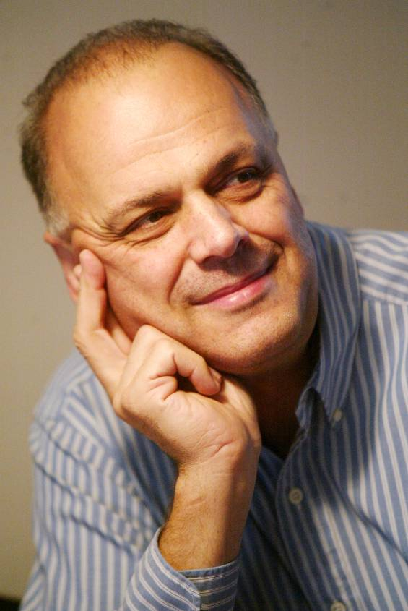
ein bedeutender Repräsentant tschechischer konzertanten Violinkunst, der schon in seiner Kindheit bei zahlreichen Nationalwettbewerben als Sieger die Aufmerksamkeit der musikalischen Öffentlichkeit auf sich zog. 1967-1972 studierte er an der Prager Akademie der musischen Künste bei J. Pekelský und V. Snítil. Dazwischen, im Jahr 1969, nahm er erstmals an einem Meisterkurs bei A. Grumiaux in Zürich Teil, und der erfolgreiche Abschluss hat ihm auch für die folgenden sieben Jahre Einladungen gesichert, diesmal zu N. Milstein. Im Jahr 1970 folgte im Rahmen des internationalen T. Varga-Violinwettbewerbes in Sion der Sonderpreis der Jury und gleichzeitig ein schweizerisches Stipendium, welches der Künstler für ein einjähriges Studium bei W. Schneiderhan in Luzern nutzte. Ein bedeutsamer Erfolg stellte dann der 1. Preis beim internationalen "Prager Frühling"- Violinwettbewerb im Jahr 1972 dar.
Nach dem Studium konzentrierte sich Bohuslav Matoušek auf seine Tätigkeit als Konzertgeiger. 1977 wurde er als Solist und Konzertmeister nach Japan zum Yomiuri Nippon Symphony Orchestra in Tokio eingeladen, wo er in Zusammenarbeit mit bedeutendsten Dirigenten der Welt (Celibidache, Masur, Mehta, u.a.) eine ganze Reihe von Violinkonzerten aufgeführt hat. Im Jahr 1980 kehrte er aus Japan zurück und nahm zur solistischen Konzertätigkeit auch noch die Stelle des Primarius im Stamitz-Quartett an, welches unter seiner fünfzehnjährigen künstlerischen Leitung zu einer bemerkenswerten Anzahl von respektablen internationalen Erfolgen und Ehrungen gelang. Das Ensemble hat zuhause und im Ausland mehr als 70 CDs aufgenommen und 2mal den Grand Prix du Disque erhalten.
Seit 1995, nach seinem Abschied von Stamitz-Quartett, widmet sich Bohuslav Matoušek wieder allein seiner solistischen Laufbahn. Er ist auch Mitglied vom Dvořák Klavier Trio. Als Kammermusiker arbeitet er oft mit vielen international berühmten Künstlern, wie auch mit dem Gitarrist Petr Saidl.
Sein umfangreiches Repertoire umfasst Kompositionen von Frühbarock bis zur modernen Musik der Gegenwart ein, und ist bisher auf 7 LPs und 21 CDs aufgezeichnet.
Seine bedeutende Aufnahme - Komplette Werke für Violine und Klavier vom Bohuslav Martinů - hat Supraphon im Mai 1999 auf den Markt gebracht. Nächstes Jahr im April war diese Aufnahme als beste tschechische Aufnahme durchgegeben. Im Januar 2001 war dann die gleiche Aufnahme am Cannes MIDEM Festival mit Classical Award in Kategorie Kammermusik des 20.Jahrhunderts ausgezeichnet. Sogleich war auch als CD des Jahres 2001 im Amerika in Zeitschrift Classics Today genannt.
Die Kompositionen von Bohuslav Martinů für Violine bilden derzeit den Hauptpfeiler der Konzert- und Aufnahmetätigkeit von Bohuslav Matoušek und zeugen von der besonderen Beziehung zu diesem Komponisten. Unter der Leitung von Christopher Hogwood hat er gerade dessen Werke für Violine und Orchester mit der Tschechischen Philharmonie komplett eingespielt (13 Werke auf 4 CDś).Diese Komplet hat Englische Firma Hyperion-records in London veröffentlicht.

